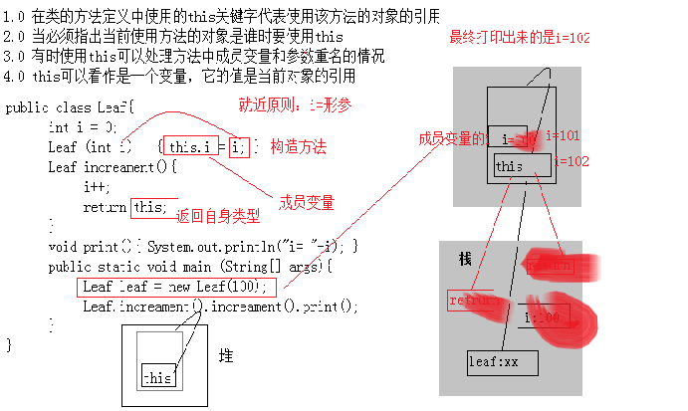

”this+( )“ 调用自己类的另外一个方法